# Waarom die groep?

Op stedelijk maar ook provinciaal niveau willen ambtenaren zijn bevolking aansporen om meer te sporten en in beweging te blijven, en dit wil de Nederlander ook. Uit cijfers van Wandelnet blijkt dat 94% van de Nederlanders wandelt (Wandelnet, 2021), hieronder vallen dus ook kleine trips van korter dan een kilometer. Een interessanter cijfer is dat 84% van deze groep regelmatig een ommetje loopt en tweederde van de groep regelmatig een wandeling van één uur of langer onderneemt (Wandelnet, 2021). Provincies en steden willen hierop kapitaliseren door meer bankjes te plaatsen langs wandelroutes om deze groep van meer te motiveren om andere erbij te betrekken. De provincie Utrecht heeft afgelopen jaar meerdere malen een aanvraag gedaan voor het subsidiëren van de plaatsing van 100 bankjes langs verschillende looproutes in zijn provincie (Cazander, 2022). De stad Tilburg heeft afgelopen jaar alle bankjes in kaart gebracht om looproutes te stimuleren door zijn stad heen (Tilburg, 2022). Maar Utrecht en Tilburg zijn niet de enige steden waar deze verandering plaats vindt. Van de kleine dorpjes in België tot Arnhem en Groningen overal wordt in de afgelopen jaren meer bankjes aangelegd en in kaart gebracht om de bevolking te motiveren deze te zoeken en langs te wandelen.

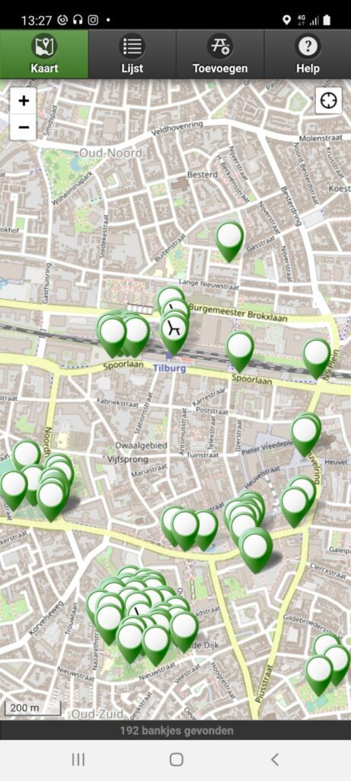

Foto 1: App Allebankjes

# Waar zit die groep?

Zoals eerder benoemt deze groep bevindt zich in heel Nederland, voor dit onderzoek willen wij ons gaan volgen op de groep mensen langs wandelroutes voor verschillende redenen. Dit kunnen de standaard wandelaren zijn die even snel een ommetje nemen of de fanatieke hardloper die net 5km achter de rug heeft gehad.

# Wat willen wij weten over de groep?

Doordat de groep zo uiteenloopt willen zullen wij eerst de wensen van de groep in één kaart moeten brengen en moeten vinden wat de overeenkomsten zijn tussen de verschillende groepen. Welke tijden loop je vaak, wanneer loop je het liefst, heb je dat het liefst koeler is op een dag of juist 25 graden Celsius? Met hoeveel mensen loop je het liefst en met hoeveel mensen loop je het vaakst? Loop je graag met andere wandelaren mee als je ze tegenkomt? Vragen gericht op wanneer, hoe vaak en welke regelmaat ze hebben in hun routes. Verder kunnen we vragen stellen over de wensen die hebben langs hun routes. Wat voor verbeteringen willen ze zien? Loop je liever op harde ondergronden of gras? En welke accommodaties gebruik je wanneer je een route afgaat? Tot slot, vragen over bankjes. Gebruik je vaak een bankje langs een route, en waarom wel of niet? Wat voor soorten bankjes wil je langs je route en wat voor faciliteiten wil je daarbij terugzien?

# Bibliography

Cazander, R. (2022). *Hernieuwde oproep: vraag geld voor een bankje aan.* AD.

Tilburg, R. (2022). *Even zitten: zo zie je waar alle bankjes in Tilburg staan.* Tilburg: Indebuurt.

Wandelnet. (2021). *Inzicht in wandelend Nederland.* Amersfoort: Wandelnet.